Samsung představuje chytré monitory pro rok 2023

Řada Smart Monitor pro rok 2023 přináší řadu vylepšení pro maximální produktivitu a bohatší možnosti personalizace

Praha 23. května 2023 – Společnost Samsung Electronics celosvětově představila novou řadu chytrých monitorů (Smart Monitor) pro rok 2023. Nové modely Smart Monitor M8, M7 a M5 (modelové názvy: M80C, M70C, M50C) umožňují uživatelům přizpůsobit řadu funkcí vlastním potřebám a preferencím, podle toho, zda monitor slouží ke sledováním filmů, k hraní nebo k práci. Z nových monitorů se v České republice a na Slovensku již prodává model M50C. Na další model M80C v bílé variantě běží v současné době na e-shopu Samsung.cz předprodejní akce, v rámci které dostanete k monitoru navíc externí SSD T7 Touch. Ostatní barevné varianty a model M70C na českém a slovenském trhu k dostání nebudou.

„S novou řadou zvedáme laťku kvality v kategorii chytrých monitorů obecně, především díky vylepšenému modelu M8,“ prohlásil Hoon Chung, výkonný viceprezident divize zobrazovacích zařízení v Samsung Electronics. „Stačí jediný monitor a uživatelé si mohou vychutnat to nejlepší ze zábavy, hraní i práce. Mezi další přednosti patří elegantní provedení, uživatelský komfort a bohaté možnosti personalizace.“

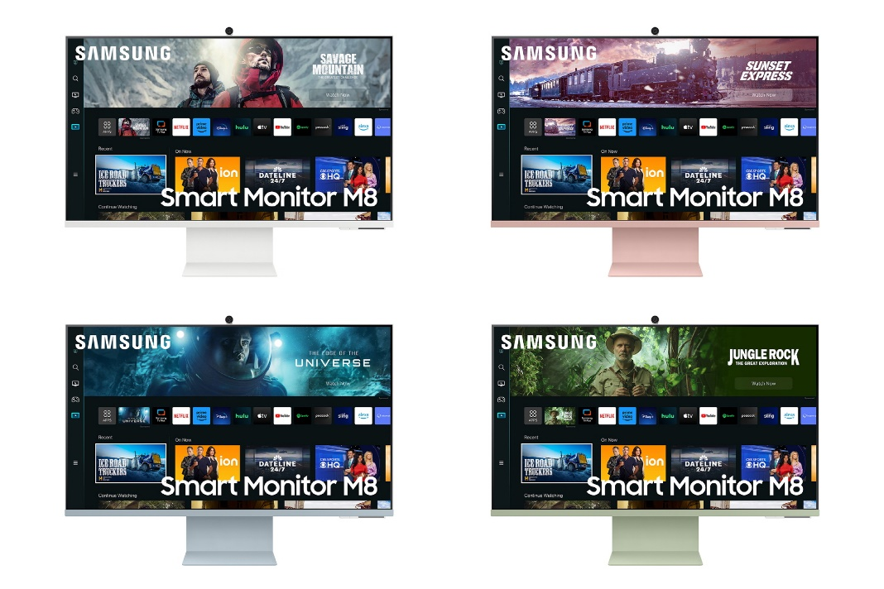

Elegantní design pro každý styl a prostor

Novou řadu tvoří devět univerzálních monitorů, z nichž si lze vybírat podle potřeb a stylu. Modely Smart Monitor M8, M7 a M5 budou k dispozici v několika barevných provedeních a také v několika velikostech. Typy M8 a M7 budou mít úhlopříčku 32 palců, u modelu M5 bude na výběr i verze s 27 palci. M8 s rozlišením UHD a jasem 400 nit nabízí barevné varianty Warm White (bílá), Daylight Blue (modrá), Sunset Pink (růžová) and Spring Green (zelená). M7 má rozlišení UHD, jas 300 nit a bude k dispozici v bílém provedení (opět Warm White), u M5 s rozlišením Full HD lze volit mezi černou a bílou.

K dalším přednostem patří tenké provedení – M8 a M7 se pyšní novým designovým provedením Iconic Slim Design, v nejtenčím bodě měří jen 11,39 mm. Aby to monitoru v místnosti hezky slušelo, najdeme na zadní straně modelů M8 a M7 organický elegantní vzor rybí kosti. Díky výškově nastavitelnému a výklopnému stojánku si uživatelé M8 mohou monitor nastavit v libovolném úhlu, což přispívá k čistšímu pracovnímu prostředí. Kromě toho lze monitor otočit o 90 stupňů na výšku – to oceníme při práci s delšími texty.

Monitory, které mění definici chytré zábavy

Smart Monitor M8 získal v modelové řadě 2023 oproti předchozí generaci celou řadu vylepšených funkcí a parametrů. Díky rozlišení 4K, podpoře HDR 10+ a jasu 400 nit se milovníci filmů a seriálů mohou těšit na skvělý obraz se živými barvami. Hráči zase ocení snadný přístup ke streamingové platformě Samsung Gaming Hub. Prostřednictvím systému Smart Hub se zase snadno dostaneme ke službám typu Prime Video, Netflixu či YouTube. Typy M8 a M7 pokrývají barevný gamut až do hodnoty 99 % sRGB, což přijde vhod grafikům a tvůrcům obsahu všeho druhu.

Vylepšené monitory pro práci

Řada monitorů pro rok 2023 nabízí mimo jiné i spoustu vylepšených funkcí pro pracovní účely. K počítači se lze připojit i bezdrátově, případně na monitoru zrcadlit jeho obsah. Model M8 je vybaven magnetickou odepínací kamerou, takže se uživatelé mohou účastnit nejrůznějších konferencí bez dalšího hardwaru. Kamera SlimFit podporuje kromě videokonferenčních funkcí i rozlišení Full-HD. Vylepšení se dočkala i funkce Multi View, v plném zobrazení lze nyní využít kancelářskou sadu Microsoft 365 a prohlížeč, takže není nutné tolik přepínat mezi aplikacemi.

Kvůli vylepšenému uživatelskému rozhraní přibyla u všech chytrých monitorů řady 2023 možnost ovládání různých aplikací pomocí klávesnice a myši (sem patří např. aplikace SmartThings a Smart Hub). Uživatelé nyní mohou mít ovládání pevně pod kontrolou i bez dálkového ovladače.

Monitory nové generace s možnostmi personalizace

Z jediného monitoru lze nyní ovládat všechny domácí zařízení pro internet věcí (IoT) díky vestavěnému IoT Hubu s podporou Zigbee a Threadu. M8 i M7 mají ve výbavě podporu hlasové asistence, např. systémů Bixby nebo Amazon Alexa, takže lze monitor ovládat hlasem. Typy M8 a M7 s vestavěným mikrofonem podporují i technologii Far-field voice, takže se dá hovořit rovnou na monitor.

Nová funkce My Contents, nyní k dispozici na všech modelech pro rok 2023, umožňuje uživatelům snadný přístup k cenným informacím. Když je monitor ve standby režimu a detekuje registrovaný chytrý telefon přes Bluetooth (BLE), displej se aktivuje a zobrazí se na něm fotografie, informace o počasí apod. Při odpojení telefonu se monitor vrátí do pohotovostního režimu.

Technické údaje

Model |  | M80C | M70C | M50C
Displej | Úhlopříčka | 32” | 32” | 32”, 27”
Displej | Ploché/zakřivené provedení | Flat
Displej | Poměr stran | 16:9
Displej | Rozlišení | 3840 x 2160 (UHD) | 3840 x 2160 (UHD) | 1920 x 1080 (FHD)
Displej | Jas (typická hodnota) | 400 cd/㎡ | 300 cd/㎡ | 250 cd/㎡
Displej | HDR | Ano (HDR 10+) | Ano (HDR 10) | Ano (HDR 10)
Displej | Obnovovací frekvence | 60 Hz
Displej | Odezva | 4 ms (GtG)
Displej | Poměr kontrastu | 3000:1 (typická hodnota)
Smart funkce | Inteligentní funkce | VOD (Netflix, Youtube, etc), Gaming Hub, Workspace, mobilní připojení My Contents
Smart funkce | Hlasový asistent | Ano (Far Field Voice) |  | -
Smart funkce | IoT Hub | O (vestavěný Zigbee/Thread) | O (podpora externího modulu) | O (podpora externího modulu)
Smart funkce | Multi View | 2 okna (celá obrazovka) | 2 okna (celá obrazovka) | 2 okna
Design | Tenké provedení | O | O | -
Design | Barva | Warm White (bílá) / Sunset Pink (růžová) / Daylight Blue (modrá / Spring Green (zelená) | Warm White (bílá | Černá / bílá
Design | Typ stojanu | HAS / Pivot / Tilt |  | Jednoduchý
Design | Držák na zeď | 100x100
Ochrana očí | Adaptivní obraz | O | O | O
Ochrana očí | Šetřicí režim / Flicker Free | O | O | O
Rozhraní | Konektivita | 1 HDMI (2.0) / 2 USB-A / 1 USB-C (65W) |  | 2 HDMI (1.4) / 2 USB-A
Rozhraní | Reproduktory | 5 W x 2
Rozhraní | Kamera | V základním balení (Slim Fit Camera) | Kompatibilní (Pogo-ready) | Kompatibilní
Rozhraní | Dálkový ovladač | V základním balení (dobíjení přes USB-C)

Fotografie ke stažení najdete ZDE.

*Obsah byl revidován dne 7. března 2024, aby poskytoval přesnější informace.

O společnosti Samsung Electronics Co., Ltd.
Samsung inspiruje svět a tvoří budoucnost svými převratnými myšlenkami a technologiemi. Společnost nově definuje svět televizorů, smartphonů, tabletů, nositelných chytrých zařízení, digitálních spotřebičů, síťových a paměťových prvků, LSI systémů, polovodičů a LED displejů. Nejnovější informace najdete v Samsung Newsroom na adrese https://news.samsung.com/cz.

Kontaktní osoby
Petra Bačková, Samsung Electronics Leona Daňková, Taktiq Communications
Tel.: +421 918 857 929 Tel.: +420 605 228 810
E-mail: p.backova@samsung.com E-mail: leona.dankova@taktiq.com

Technologii HDR10 podporují modely M7 a M5.
Samsung Gaming Hub je k dispozici v následujících zemích: Brazílie, Kanada, Francie, Německo, Itálie, Korea, Španělsko, Velká Británie a USA. V ostatních evropských zemích je přístup ke cloudovým hrám k dispozici přes Samsung Smart Hub. Služby a obsah se liší podle regionu a partnerů.
Kamera je součástí modelu M8. U modelů M7 a M5 je nutno ji zakoupit samostatně.
Funkce Multi View na plné obrazovce je k dispozici u modelů M8 a M7.
Modely M7 a M5 vyžadují pro podporu Zigbee samostatný modul.
Bixby podporuje 9 jazyků: angličtinu (US/GB/IN), korejštinu, němčinu, italštinu, španělštinu, portugalštinu (BR). Amazon Alexa podporuje 13 jazyků: EN (US/GB/IN/AU), DE, ES (ES/US/MX), FR (FR/CA), IT, PT (BR), HI.

